Затраты по основным материалам на одно изделие ведутся прямым счетом по каждому из используемых материалов, комплектующих:

= . . . ,

Где - норма расхода i-го материала на изделие, кг, г, т;
- цена i-го материала за единицу, руб.;
- коэффициент, учитывающий транспортно-заготовительные расходы (принимается на уровне 1,05 - 1,1);
-масса возвратных отходов, кг, г, т;
-цена возвратных отходов, руб.
Для комплектующих изделий также учитывают транспортно-заготовительские расходы.
Потребность предприятия в сырье и материалах должна быть обоснована. Каждый вид потребления (основное производство, прирост незавершенного производства, ремонтно-эксплуатационные нужды, изготовление технологической оснастки и инструмента, создание необходимых материальных запасов) имеет соответствующую специфику расчетов.
Применяемые на предприятиях материалы подразделяются на основные и вспомогательные.
К основным материалам относятся такие, из которых изготавливаются изделия или же которые являются составной частью изделия, входят в его вес (например, поковки, штамповки, отливки, лист и т.д.). Затраты на основные материалы относятся к прямым затратам на производство и отражаются в соответствующей статье калькуляции прямым счетом.
Вспомогательные материалы применяются для осуществления технологических процессов, содержания оборудования, хозяйственных и бытовых нужд (масла, смазочные, обтирочные материалы и т.д.). Затраты на вспомогательные материалы отражаются в соответствующих статьях смет косвенных затрат и через них списываются на себестоимость продукции.
Расчет годовой потребности в основных материалах на производство продукции осуществляется путем умножения планового объема выпуска продукции в натуральных измерителях на норму расхода материалов на единицу продукции (деталь, изделие):
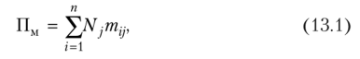
где П_{м} — годовая потребность в каком-либо материале на производственную программу, кг, т; п — число позиций в номенклатуре, для производства которой используется данный вид и сорт материала; Nj — годовая программа выпуска (запуска) 7-го вида изделия, шт.; ту — норма расхода г-го материала на единицу 7-й продукции, кг, т.
Если предприятие вместе с выпуском продукции осуществляет выпуск запчастей, потребность в материалах для их производства рассчитывается аналогичным образом. Только вместо годовой программы выпуска (запуска) изделий берется годовая программа выпуска (запуска) запчастей по детали 7-го наименования.
В зависимости от вида применяемых норм используют следующие методы определения потребности в основных материалах:
- • поиздельный;
- • подетальный;
- • по аналогии;
- • по типовым представителям.
При поиздельном и подетальном методах расчет потребности в основных материалах производится на основе норм расхода материалов на производство единицы изделия или деталь.
При расчете потребности в основных материалах может оказаться, что на некоторые виды изделий отсутствуют нормы расхода (например, изделие находится в стадии разработки). В этом случае используется метод аналогий. Изделия приравниваются к аналогичным изделиям, на которые имеются нормы расхода, а для учета характерных особенностей нового изделия в расчеты потребности П_{м} вводятся поправочные коэффициенты. Расчет производится по формуле
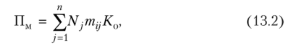
где К₀ — коэффициент особенностей потребления материала для производства данного изделия по сравнению с аналогичным изделием.
При большой номенклатуре выпускаемой продукции и отсутствии уточненной программы выпуска каждого вида изделий используется расчет потребности в материалах на типовое изделие {деталь), норма расхода на которое является средневзвешенной для планируемой группы изделий или деталей.
При выпуске изделий с длительным циклом производства учитывается потребность в материалах и для обеспечения плана выпуска продукции, и для изменения объема и комплектности незавершенного производства.
При наличии данных об изменении заделов в деталях или изделиях к концу планового периода по сравнению с его началом потребность в материалах на изменение незавершенного производства (П"^{зп}) рассчитывается по формуле
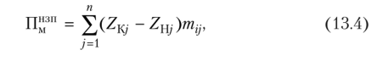
где п — количество наименований изделий или деталей, на производство которых расходуется данный материал; Z_{Kj}, Z^y — количество изделий или деталей j-ro вида в незавершенном производстве соответственно на конец и начало планового периода; Шу — норма расхода i-ro материала на деталь или изделие 7-го вида, кг, т.
Потребность во вспомогательных материалах, необходимых для осуществления техпроцессов, определяется на основе производственной программы и установленных норм расхода на принятые расчетные единицы измерения (изделие, тонну, станко-час, единицу ремонтной сложности и т.д.).
Расход некоторых видов вспомогательных материалов, в частности, применяемых для содержания оборудования, для хозяйственных и бытовых нужд, не поддается нормированию. В этом случае потребность в них определяется на основе отчетных данных и учета изменения объема планируемых работ.
Потребность в материалах на изготовление инструмента, технологической оснастки (П°^{с}) определяется следующим образом:
где ОП — планируемый объем производства (работ, услуг), тыс. руб.; m_{Bi} — норма расхода г-го материала (в соответствующих единицах) на изготовление оснастки и инструмента в базовом году в расчете на 1 тыс. руб. производства продукции (работ, услуг); k — коэффициент изменения норм расхода материалов на изготовление оснастки и инструмента в планируемом году по сравнению с базовым периодом; &2 — коэффициент повышения технологической оснащенности в планируемом году по сравнению с базовым годом.
Потребность в материальных ресурсах для проведения мероприятий по плану инноваций определяется на основе объемов работ по совершенствованию техники и технологии, механизации и автоматизации производства, объемов НИОКР и других планируемых объемов работ и норм расхода материалов на эти цели.
Потребность в материальных ресурсах на ремонт основных средств определяется исходя из ожидаемой балансовой стоимости основных средств по состоянию на начало планируемого года, принятых норм расхода материалов на 1 млн руб. стоимости основных средств, поправочного коэффициента, определяющего потребность в данном материале на ремонт вновь вводимых основных средств.
Потребность в материальных ресурсах для капитального строительства рассчитывается на основе планируемых объемов строительно-монтажных работ и норм расхода материалов на 1 млн руб. строительно-монтажных работ.
Стоимость материалов определяется путем умножения их количества по годовой программе на принятую для расчетов в бизнес-плане цену
Аналогичным образом осуществляется расчет потребности на получаемые со стороны в порядке кооперации отливки, штамповки и другие полуфабрикаты, комплектующие изделия. Расчет производится в натуральном и стоимостном выражении.

роизводственные запасы играют не последнюю роль в функционирования компании. От их уровня напрямую зависит не только бесперебойность и ритмичность работы компании, но и финансовые результаты ее коммерческой деятельности.
Цель политики управления запасами — найти баланс между количеством запасов и финансовыми расходами на их приобретение (изготовление) и хранение. В результате будет повышаться рентабельность и скорость обращения вложенных финансовых средств.
Формирование запасов — естественный процесс работы организации: закупаются товаров и материалов, из них изготавливается продукция для реализации и т. д.
Нехватка запасов может привести к сбоям в производстве, срывам сроков выполнения работ, а их переизбыток — к финансовым потерям (расходы на хранение, скоропортящиеся запасы и т. д.).
Причины появления запасов:
• запасы, которые сформированы в соответствии с разработанным планом (так называемый страховой запас) и позволяют обеспечить бесперебойность и ритмичность работы компании; иными словами, нормативный (не излишний) запас;
• запасы, появившиеся в результате некачественно проведенного прогноза спроса на рынке сбыта: компания, ожидая большего спроса на рынке, закупила значительную партию сырья и материалов, изготовила больше готовой продукции, но эта продукция не была реализована и осталась лежать на складе;
• запасы, обусловленные необходимостью приобретать товары большими партиями (поставщик отказался поставлять небольшую партию или компании было выгодно купить крупную партию по цене);
• запасы, сформированные из-за высокого уровня брака и необходимости исправления допущенных ошибок и т. д.

Группы запасов
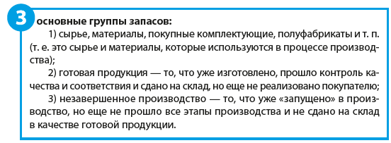
Запасы готовой продукции и незавершенного производства необходимы в первую очередь для того, чтобы обеспечить бесперебойность производственного процесса.
Но тут есть свои подводные камни: избыток запасов готовой продукции увеличивает расходы на хранение. А в случае спада спроса продукция может вообще оказаться невостребованной. Ситуация усугубится, если продукция скоропортящаяся или имеет определенный срок годности.
Кроме того, часто поставщики предлагают выгодные системы скидок на крупные партии, и многие предприятия закупают большое количество сырья и материалов, не учитывая того, что расходы на содержание и хранение этих материалов могут превышать выгоду, полученную за счет скидки. В то же время, покупая крупными партиями, компания экономит еще и на транспортировке. В таких случаях важно заранее все просчитать и выбрать оптимальный вариант.
На основе вышесказанного можно сделать вывод, что политика управления запасами должна устанавливать оптимальный объем запасов, соответствующий потребностям рынка (запасы готовой продукции и незавершенного производства) и производственного процесса (запасы сырья и материалов), и при этом учитывать расходы на их содержание.

Методы формирования запасов

При агрессивном методе формирования запасов предусматривается минимальный размер запасов или запасов совсем нет (работа под заказ).
Этот метод считается самым рискованным, так как он не дает компании возможности быстро адаптироваться к изменившимся условиям. Но при этом у компаний, применяющих данный метод, высокие показатели эффективности деятельности.
Консервативный метод — полная противоположность агрессивному. Он предусматривает формирование большого объема запасов на случаи перебоев в поставках сырья и материалов, резкого роста цен, изменения спроса и т. д. Естественно, при таком подходе возрастают расходы на содержание запасов и падает рентабельность предприятия.
Умеренный метод формирования запасов — «золотая середина» между рассмотренными выше «крайностями» в политике управления запасами: создаются небольшие резервы на случаи колебания ситуаций. При такой политике показатели рентабельности находятся на среднем уровне, риски предприятия умерены.

С чего начинается планирование запасов?
Планирование запасов начинается с определения их видов в зависимости от причин возникновения.

С чего начинается планирование запасов?
Планирование запасов начинается с определения их видов в зависимости от причин возникновения.
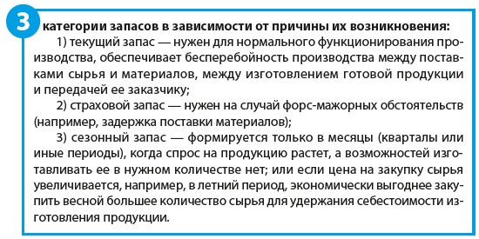

Этапы расчета производственных запасов

Этап 1. Прогнозируем объемы реализации.
После того как определена потребность в каждом из запасов, формируется план продаж (бюджет продаж). На его основе компания может установить:
• сколько ей нужно выпустить товара, чтобы удовлетворить потребности покупателей;
• какие запасы готовой продукции необходимо сформировать, чтобы обеспечить своевременную отгрузку продукции конечному покупателю;
• сколько материалов каждой номенклатуры нужно закупить, чтобы изготовить необходимое количество продукции;
• какими должны быть запасы материалов каждой номенклатуры, чтобы обеспечить бесперебойность и ритмичность производственного процесса, и т. д.
Пример бюджета продаж в натуральном выражении представлен в табл. 1.
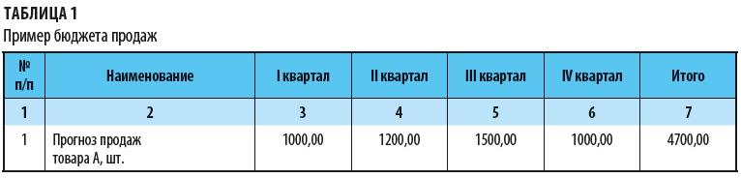
Этап 2. Прогнозируем объемы производства (максимально возможные, но с учетом реальных потерь, брака и т. п.).
На основании сформированного плана продаж компания рассчитывает свои производственные возможности, т. е. определяет то количество товара, которое она может изготовить при имеющихся производственных площадях, оборудовании и численности персонала.При этом необходимо учитывать запасы готовой продукции, которые уже есть на складах.

